Connect a wired and wireless Lan

Laborprotokoll

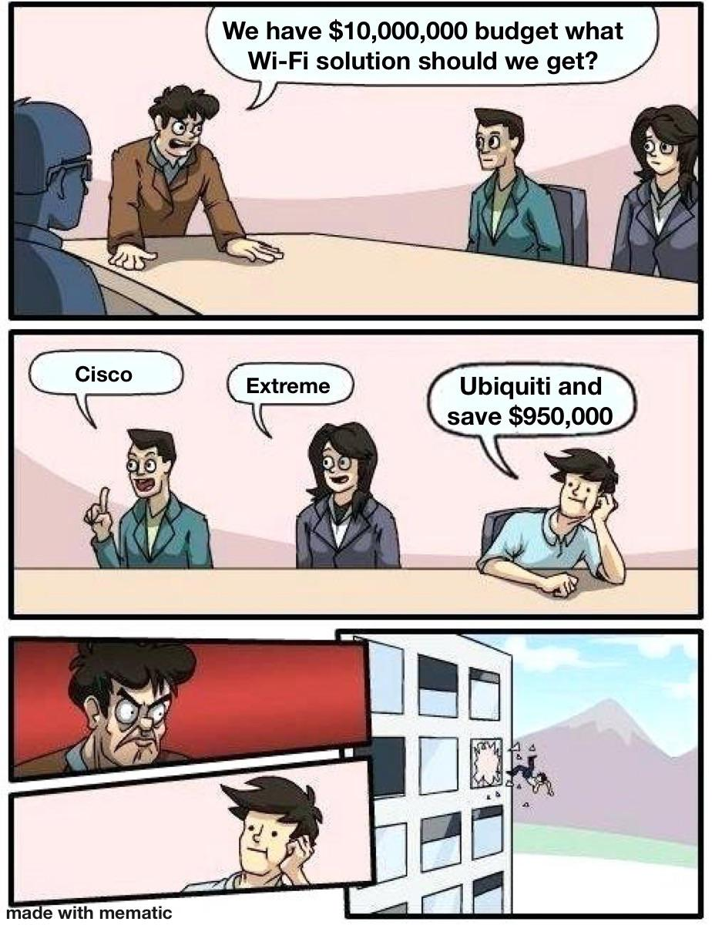

Unterrichtsgegenstand: **<NWT1|ZIVK>**

Jahrgang: **2BHIT**

Name: **Stefan Fürst**

Betreuer: **ZIVK**

Übungsdaten: **26.01.2024, 16.02.2024**

Abgabedatum: **16.02.2024**

Inhaltsverzeichnis

1 Aufgabenstellung 3

2 Zusammenfassung 3

3 Vollständige Netzwerktopologie der gesamten Übung 4

4 Übungsdurchführung 5

4.1 Verbinden der Geräte 5

5 Prüfen der Physischen Verbindung 5

5.1 Wie viele Leitungen sind mit dem blauen Rack verbunden? 5

5.2 Was steht rechts von dem blauen Rack? 5

5.3 Warum sind hier zwei orangefarbene Kabel mit jedem Gerät verbunden? 6

5.4 Warum gibt es hier kein Rack für die Aufnahme von Geräten? 6

6 Abbildungsverzeichnis 7

7 Anhang 8

# Aufgabenstellung

Connect a Wired and Wireless LAN

# Zusammenfassung

Geräte Verbinden.

# Vollständige Netzwerktopologie der gesamten Übung

Ein Bild, das Diagramm, Screenshot, Text enthält.

Abbildung :Vollständige Topologie

# Übungsdurchführung

## Verbinden der Geräte

Konsolen Kabel zw Router 0 und conf Terminal., Straight Through zw Router 0 und Cloud, Coax zw Cloud und Kabel Modem, Straight Through zw Moden und Wirelessrouter, Straight Throug zw Wirelessrouter und Family Pc, Serial Kabel zw Router 0 und Router 1, Fiber zw Router 1 und Switch, Crossover zw netacad.pka und Router 0

# Prüfen der Physischen Verbindung

## Wie viele Leitungen sind mit dem blauen Rack verbunden?

Ein Bild, das Elektronik, Screenshot, Maschine, Schaltung enthält.

Abbildung :Cloud Rack

2 Leitungen sind verbuden.

## Was steht rechts von dem blauen Rack?

Ein Bild, das Screenshot, Elektronik, Elektronisches Gerät, Computer enthält.

Abbildung :Conf Terminal

Der config termal pc.

## Warum sind hier zwei orangefarbene Kabel mit jedem Gerät verbunden?

Ein Bild, das Text, Screenshot, Schaltung enthält.

Abbildung : Seocunddary network rack

Das ist ja ein Kabel, aber ein Duplex Glasfaserkabel hat ja 2 „Kabel“ aber zählt als ein ganzes.

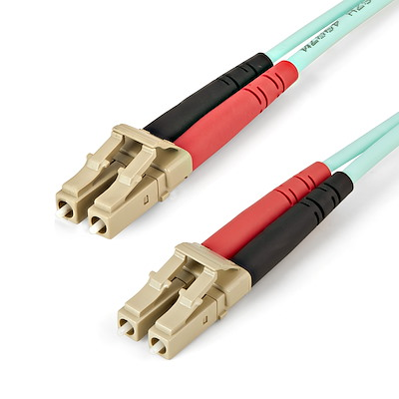

Abbildung :om3 multimode fiber

## Warum gibt es hier kein Rack für die Aufnahme von Geräten?

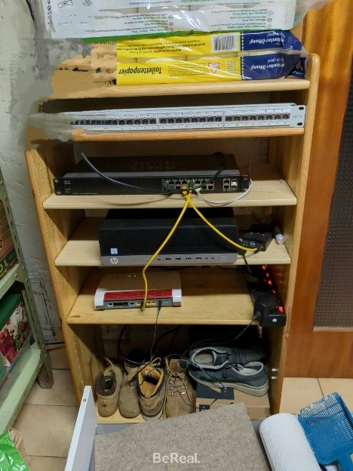

Abbildung : typ ohne rack D:

Ein Schuhkasterl reicht aus.

# Abbildungsverzeichnis

Abbildung 1:Vollständige Topologie 4

Abbildung 2:Cloud Rack 5

Abbildung 3:Conf Terminal 5

Abbildung 4: Seocunddary network rack 6

Abbildung 5:om3 multimode fiber 6

Abbildung 6: typ ohne rack D: 6

# Anhang

*<Hier werden alle zusätzlichen Beilagen angefügt. Dies sind zum Beispiel die ausgefüllten Cisco Laborblätter!>*